МИНИСТЕРСТВО НАУКИ И ВЫСШЕГО ОБРАЗОВАНИЯ РОССИЙСКОЙ ФЕДЕРАЦИИ
Федеральное государственное автономное
образовательное учреждение высшего образования
«Национальный исследовательский Нижегородский государственный университет им. Н.И. Лобачевского»

Институт информационных технологий, математики и механики

УТВЕРЖДЕНО
решением ученого совета ННГУ
протокол от
«___» __________ 20__ г. № ___

Рабочая программа дисциплины
Квантовые вычисления

Уровень высшего образования
магистратура

Направление подготовки
010402 Прикладная математика и информатика

Направленность образовательной программы
Вычислительные методы и суперкомпьютерные технологии

Форма обучения
очная

Нижний Новгород
2020

1. Место и цели дисциплины в структуре ООП

Место дисциплины в структуре ООП
Данная дисциплина (Б1.В.ДВ.05.01) читается в третьем семестре магистратуры, относится к части, формируемой участниками образовательных отношений.

Цель освоения дисциплины
Предметом рассмотрения настоящего курса являются математические основы квантовых вычислений. Цель курса состоит в изучении основных понятий, методов и подходов квантовых вычислений – физических процессов в квантовых системах, которые могут быть использованы для кодирования и обработки информации, решения сложных вычислительных задач.
Задачей дисциплины является теоретическое и практическое освоение следующих разделов теории квантовых вычислений: квантовая информация, элементы теории вычислений, квантовые вычисления.

2. Планируемые результаты обучения по дисциплине, соотнесенные с планируемыми результатами освоения образовательной программы (компетенциями и индикаторами достижения компетенций)
Формируемые компетенции (код, содержание компетенции) | Планируемые результаты обучения по дисциплине (модулю), в соответствии с индикатором достижения компетенции |  | Наименование оценочного средства
Формируемые компетенции (код, содержание компетенции) | Индикатор достижения компетенции  (код, содержание индикатора) | Результаты обучения  по дисциплине | Наименование оценочного средства
ПК-4  Способен разрабатывать и анализировать концептуальные и теоретические модели решаемых научных проблем и задач | ПК-4.1. Знает методы разработки и анализа концептуальных и теоретических моделей решаемых научных проблем и задач | ЗНАТЬ  Базовые понятия и методы квантовых вычислений, условия их применимости | Собеседование  (зачет)
 | ПК-4.2. Умеет применять методы разработки и анализа концептуальных и теоретических моделей решаемых научных проблем и задач | УМЕТЬ  Определять и профессионально применять математические методы квантовых вычислений для решения научных проблем и задач, анализировать полученные результаты. | Лабораторная работа (текущий контроль)
 | ПК-4.3 Имеет навыки применения методов разработки и анализа концептуальных и теоретических моделей решаемых научных проблем и задач | ВЛАДЕТЬ  Навыками программной реализации вычислительных методов и алгоритмов квантовых вычислений для решения научных проблем и задач | Лабораторная работа (текущий контроль)
ПК-11  Способен разрабатывать и анализировать концептуальные и теоретические модели решаемых задач производственно-технологической деятельности | ПК-11.1. Знает методы разработки и анализа концептуальных и теоретических моделей решаемых производственно-технологических задач | ЗНАТЬ  Базовые понятия и методы популяционной генетики, условия их применимости к решению задач производственно-технологической деятельности. | Собеседование  (зачет)
 | ПК-11.2. Умеет применять методы разработки и анализа концептуальных и теоретических моделей решаемых производственно-технологических задач | УМЕТЬ  Определять и профессионально применять математические методы квантовых вычислений для решения задач производственно-технологической деятельности, анализировать полученные результаты. | Лабораторная работа (текущий контроль)
 | ПК-11.3 Имеет навыки применения методов разработки и анализа концептуальных и теоретических моделей решаемых производственно-технологических задач | ВЛАДЕТЬ  Навыками программной реализации вычислительных методов и алгоритмов квантовых вычислений для решения задач производственно-технологической деятельности | Лабораторная работа (текущий контроль)

3. Структура и содержание дисциплины

3.1. Трудоемкость дисциплины
 | Очная форма обучения
Общая трудоемкость | 2 ЗЕТ
Часов по учебному плану | 72
в том числе
аудиторные занятия (контактная работа):  – занятия лекционного типа  – занятия семинарского типа  – занятия лабораторного типа  – текущий контроль (КСР) | 33  16  16  0  1
самостоятельная работа | 39
Промежуточная аттестация: зачет | 0

3.2. Содержание дисциплины
Наименование и краткое содержание разделов и тем дисциплины | Всего  (часы) | в том числе
Наименование и краткое содержание разделов и тем дисциплины | Всего  (часы) | Контактная работа (работа во взаимодействии с преподавателем), часы  из них |  |  |  | Самостоятельная  работа обучающегося, часы
Наименование и краткое содержание разделов и тем дисциплины | Всего  (часы) | Занятия лекционного типа | Занятия семинарского типа | Занятия лабораторного типа | Всего контактных часов | Самостоятельная  работа обучающегося, часы
Квантовая информация | 23 | 5 | 5 |  | 10 | 13
Элементы теории вычислений | 23 | 5 | 5 |  | 10 | 13
Квантовые вычисления | 25 | 6 | 6 |  | 12 | 13
Текущий контроль (КСР) | 1 |  |  |  | 1
Промежуточная аттестация – зачет | 0
Итого | 72 | 16 | 16 |  | 33 | 39

Текущий контроль успеваемости реализуется в форме опросов на занятиях семинарского типа.
Промежуточная аттестация проходит в форме зачета.

4. Учебно-методическое обеспечение самостоятельной работы обучающихся
Самостоятельная работа студентов подразделяется на следующие категории:
– Изучение учебной литературы (см. перечень образовательных материалов).
– Выполнение лабораторных работ (см. пп. 5.2.2, 5.2.3).

Задания для проведения текущего контроля и промежуточной аттестации по итогам освоения дисциплины приведены в п. 5.2.

5. Фонд оценочных средств для промежуточной аттестации по дисциплине, включающий:
5.1. Описание шкал оценивания результатов обучения по дисциплине
Уровень сформированности компетенций (индикатора достижения компетенций) | Шкала оценивания сформированности компетенций
 | Плохо | Неудовлетворительно | Удовлетворительно | Хорошо | Очень хорошо | Отлично | Превосходно
 | Не зачтено |  | Зачтено
Знания | Отсутствие знаний теоретического материала.  Невозможность оценить полноту знаний вследствие отказа обучающегося от ответа | Уровень знаний ниже минимальных требований. Имели место грубые ошибки. | Минимально допустимый уровень знаний. Допущено много негрубых ошибки. | Уровень знаний в объеме, соответствующем программе подготовки. Допущено несколько негрубых ошибок | Уровень знаний в объеме, соответствующем программе подготовки. Допущено несколько несущественных ошибок | Уровень знаний в объеме, соответствующем программе подготовки, без ошибок. | Уровень знаний в объеме, превышающем программу подготовки.
Умения | Отсутствие минимальных умений. Невозможность оценить наличие умений вследствие отказа обучающегося от ответа | При решении стандартных задач не продемонстрированы основные умения.  Имели место грубые ошибки. | Продемонстрированы основные умения. Решены типовые задачи с негрубыми ошибками. Выполнены все задания, но не в полном объеме. | Продемонстрированы все основные умения. Решены все основные задачи с негрубыми ошибками. Выполнены все задания, в полном объеме, но некоторые с недочетами. | Продемонстрированы все основные умения. Решены все основные задачи. Выполнены все задания, в полном объеме, но некоторые с недочетами. | Продемонстрированы все основные умения, решены все основные задачи с отдельными несущественным недочетами, выполнены все задания в полном объеме. | Продемонстрированы все основные умения, решены все основные задачи. Выполнены все задания, в полном объеме без недочетов
Навыки | Отсутствие владения материалом. Невозможность оценить наличие навыков вследствие отказа обучающегося от ответа | При решении стандартных задач не продемонстрированы базовые навыки.  Имели место грубые ошибки. | Имеется минимальный набор навыков для решения стандартных задач с некоторыми недочетами. | Продемонстрированы базовые навыки при решении стандартных задач с некоторыми недочетами | Продемонстрированы базовые навыки при решении стандартных задач без ошибок и недочетов. | Продемонстрированы навыки при решении нестандартных задач без ошибок и недочетов. | Продемонстрирован творческий подход к решению нестандартных задач.

Шкала оценки при промежуточной аттестации
Оценка |  | Уровень подготовки
Зачтено | Превосходно | Все компетенции (части компетенций), на формирование которых направлена дисциплина, сформированы на уровне не ниже «превосходно»
Зачтено | Отлично | Все компетенции (части компетенций), на формирование которых направлена дисциплина, сформированы на уровне не ниже «отлично», при этом хотя бы одна компетенция сформирована на уровне «отлично»
Зачтено | Очень хорошо | Все компетенции (части компетенций), на формирование которых направлена дисциплина, сформированы на уровне не ниже «очень хорошо», при этом хотя бы одна компетенция сформирована на уровне «очень хорошо»
Зачтено | Хорошо | Все компетенции (части компетенций), на формирование которых направлена дисциплина, сформированы на уровне не ниже «хорошо», при этом хотя бы одна компетенция сформирована на уровне «хорошо»
Зачтено | Удовлетворительно | Все компетенции (части компетенций), на формирование которых направлена дисциплина, сформированы на уровне не ниже «удовлетворительно», при этом хотя бы одна компетенция сформирована на уровне «удовлетворительно»
Не зачтено | Неудовлетворительно | Хотя бы одна компетенция сформирована на уровне «неудовлетворительно», ни одна из компетенций не сформирована на уровне «плохо»
Не зачтено | Плохо | Хотя бы одна компетенция сформирована на уровне «плохо»

Критерий оценивания лабораторной работы
Результаты работы | Оценка
Работа выполнена в полном объеме и в срок, результаты работы алгоритма корректные на тестовых примерах, проведены вычислительные эксперименты на трудоемких тестовых данных, результаты работы представлены преподавателю. | Зачтено
Работа не выполнена или выполнена не в полном объеме (программа работает некорректно на тестовых примерах, не проведены вычислительные эксперименты на трудоемких тестовых данных, результаты работы не представлены преподавателю). | Не зачтено

5.2. Типовые контрольные задания или иные материалы, необходимые для оценки результатов обучения
5.2.1. Контрольные вопросы
Вопрос | Код компетенции
1. Классическая информация. | ПК-4
2. Кубиты | ПК-4
3. Однобитовые вентили. Двухбитовые состояния и вентили. | ПК-4
4. Управление U-вентилями, теорема о запрете клонирования и квантовая телепортация. | ПК-4
5. Е-бит, классические вычисления в квантовых цепях. | ПК-4
6. Квантовый параллелизм, алгоритмы Дойча и Дойча-Йожи, преобразование Фурье в квантовых цепях. | ПК-4
7. Основные понятия квантовой механики. | ПК-4
8. Измеряющий оператор. | ПК-4
9. Матрица плотности. Разложение Шмидта. | ПК-4
10. Неравенство Белла. Локальный реализм. | ПК-4
11. Машины и цепи Тьюринга. | ПК-11
12. Классы сложности. Обратимые вычисления. | ПК-11
13. Универсальные квантовые вентили. | ПК-11
14. Аппроксимация унитарности одного кубита универсальным набором вентилей. | ПК-11
15. Пропагация квантовых систем на квантовых компьютерах (декомпозиция Троттера). | ПК-11
16. Квантовое преобразование Фурье. | ПК-11
17. Фазовый эстиматор, алгоритм Гровера. | ПК-11
18. Квантовые поиск как квантовые вычисления. | ПК-11
19. Квантовые операции и каналы. | ПК-11

5.2.2. Типовые темы лабораторных работ для оценки компетенции ПК-4
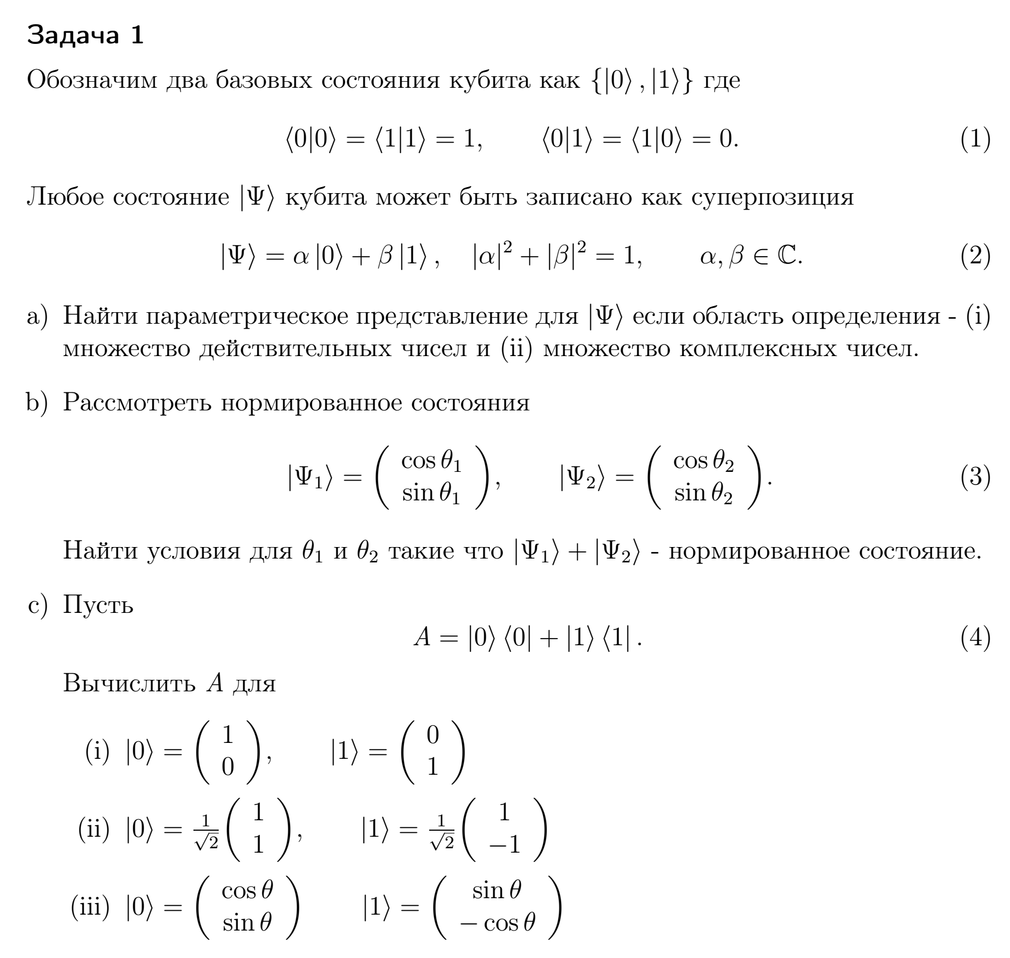
5.2.3. Типовые темы лабораторных работ для оценки компетенции ПК-11
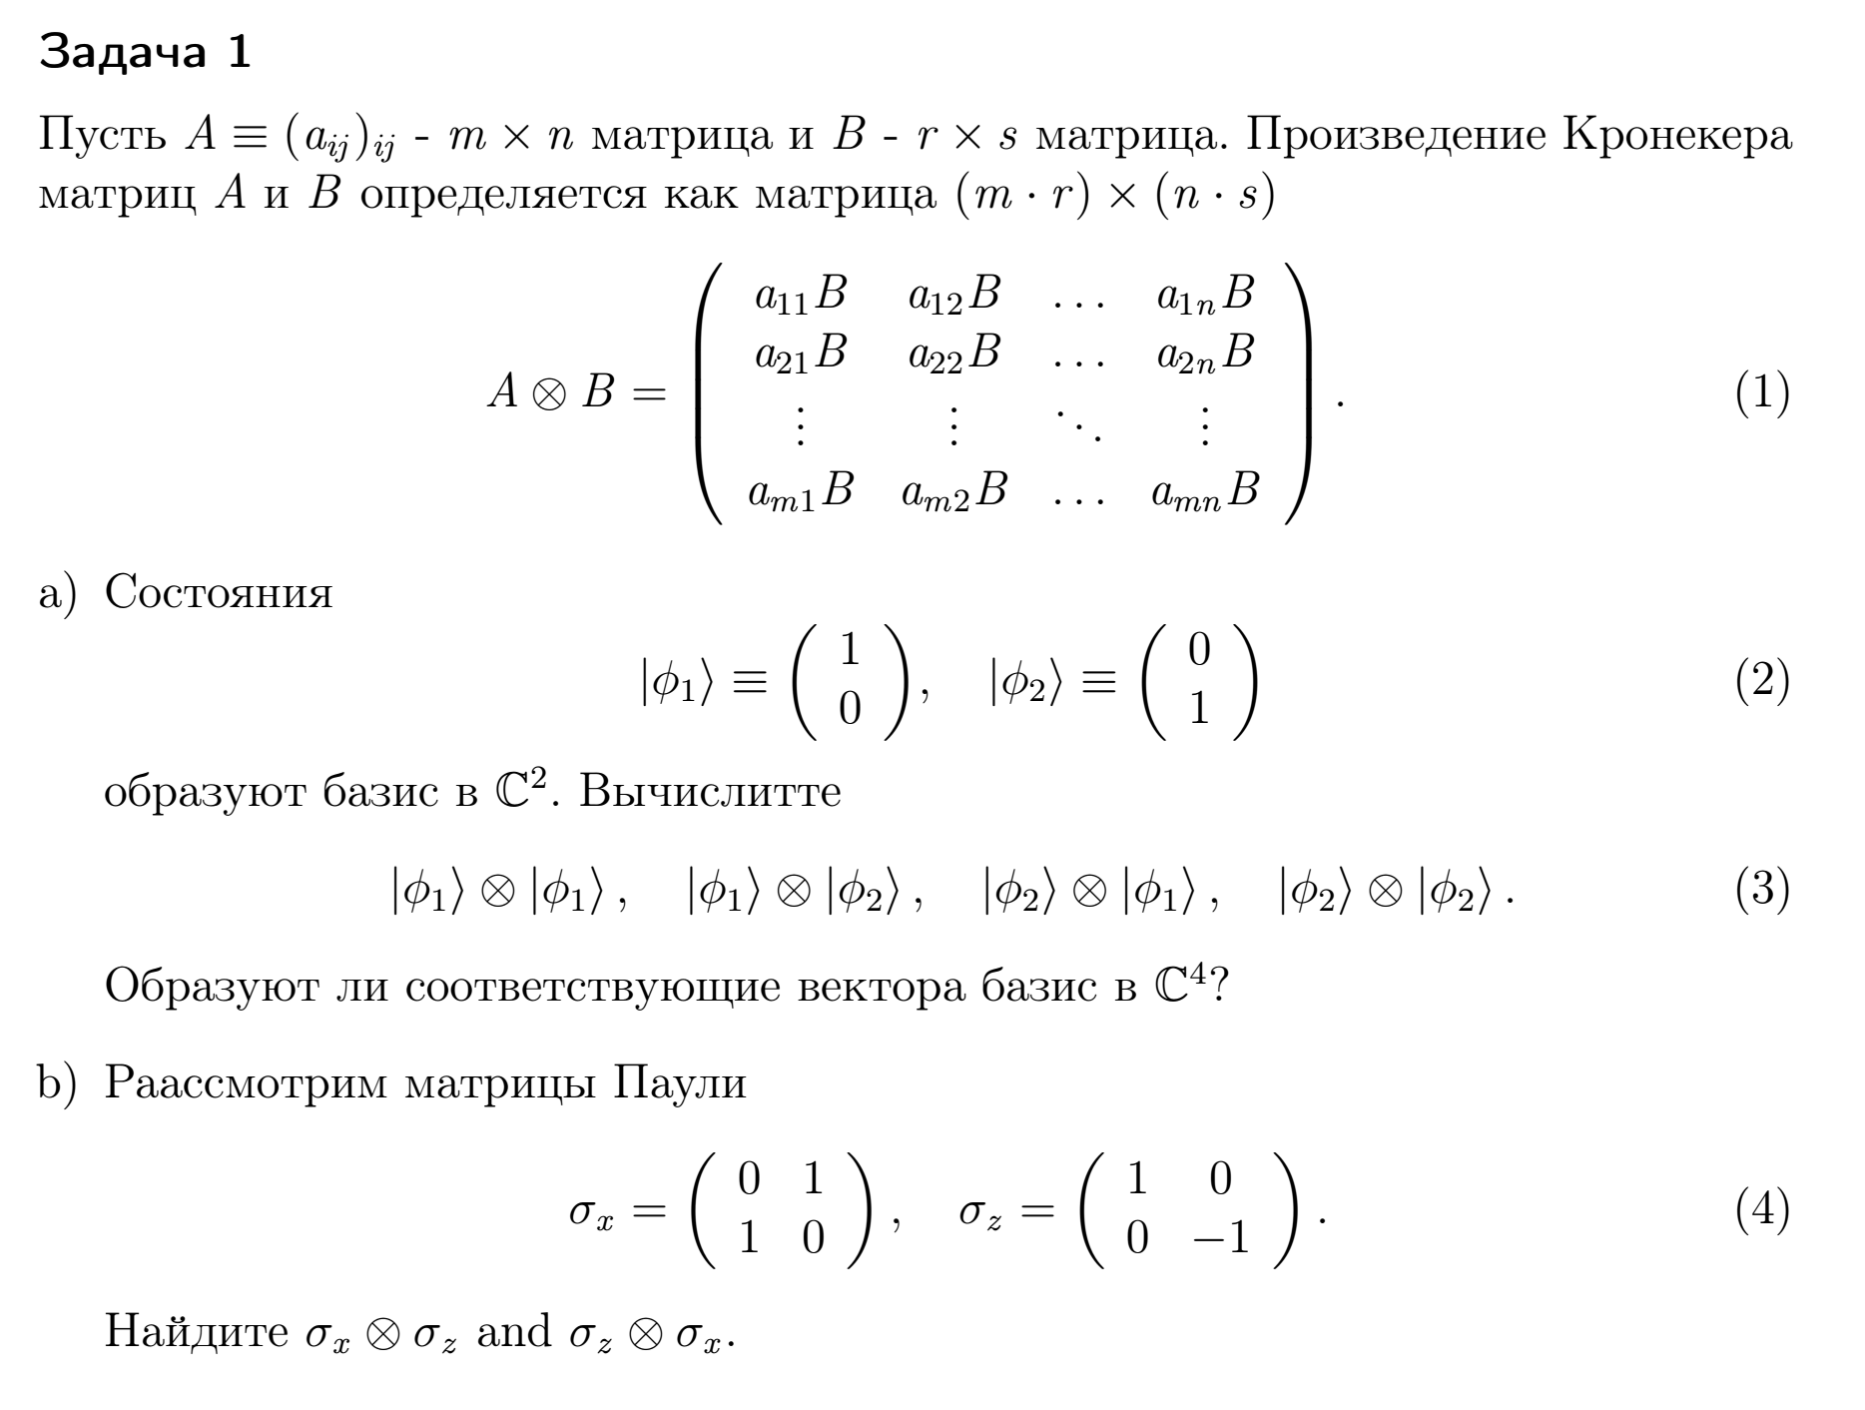
6. Учебно-методическое и информационное обеспечение дисциплины
а) основная литература:
- Кайданов Л. З. Генетика популяций. Москва. Изд-во "Высшая школа", 1996. 320 с. (12 экз)
б) дополнительная литература:
- Стронгин Р.Г. Исследование операций. Модели экономического поведения: Учебник. – Нижний Новгород: Издательство Нижегородского госуниверситета им. Н.И. Лобачевского, 2002. – 244с. (110 экз.)
в) программное обеспечение и Интернет-ресурсы
- Стронгин Р.Г. Исследование операций. Модели экономического поведения. Электр. ресурс. Режим доступа свободный, http://www.intuit.ru/department/algorithms/opres.

7. Материально-техническое обеспечение дисциплины
Помещения представляют собой учебные аудитории для проведения учебных занятий, предусмотренных программой (лекционного и лабораторного типа), оснащенные оборудованием и техническими средствами обучения.
Помещения для самостоятельной работы обучающихся оснащены компьютерной техникой с возможностью подключения к сети "Интернет" и обеспечены доступом в электронную информационно-образовательную среду.

Программа составлена в соответствии с требованиями ОС ННГУ по направлению 01.04.02 Прикладная математика и информатика.

Автор: ______________С.В. Денисов
Заведующий кафедрой _________________ М.В. Иванченко

Программа одобрена на заседании методической комиссии института информационных технологий, математики и механики от 24.02.2021 года, протокол № 5.

